XXXIII
João Paulo, residente na cidade do Rio de Janeiro, ao tentar comprar um eletrodoméstico, foi informado pelo estabelecimento vendedor que não seria possível aceitar o pagamento financiado, em virtude de uma negativação de seu nome junto aos cadastros restritivos de crédito pelo Banco XYZ, sediado no Rio de Janeiro. João Paulo ficou surpreso, tendo em vista que nunca contratou com tal banco. Diante do ocorrido, João Paulo buscou informações e verificou que a dívida, origem da negativação, era referente a um contrato de empréstimo de R$ 10.000,00 que ele nunca celebrou, sendo, portanto, fruto de alguma fraude com seu nome. João Paulo dirigiu-se ao banco, pedindo a imediata exclusão de seu nome do cadastro restritivo de crédito, o que foi negado pelo Banco XYZ. Diante desse cenário, João Paulo entra em contato com você, como advogado(a), pois pretende a retirada imediata de seu nome dos cadastros restritivos de crédito, já que nunca contraiu a dívida apontada, além de indenização por danos morais no equivalente a R$ 30.000,00. Na condição de advogado(a) de João Paulo, elabore a peça processual cabível e mais adequada para a tutela integral de todos os pedidos. (Valor: 5,00)

GABARITO: Tendo em vista que os objetivos de João Paulo são a retirada imediata de seu nome dos cadastros restritivos de crédito, bem como a declaração de inexistência da dívida, além de indenização por danos morais no equivalente a R$ 30.000,00, a peça cabível é uma petição inicial, de conhecimento, com pedidos de declaração e condenação. A petição deve ser endereçada a uma das Varas ou um dos Juizados Cíveis da Comarca da capital do Estado do Rio de Janeiro, foro do domicílio do autor consumidor, foro competente nos termos do Art. 101, inciso I, do CDC, bem como foro de domicílio do réu, competente com base no Art. 46 do CPC. João Paulo deve ser indicado como autor e o Banco XYZ, como réu. Nos fundamentos, deve ser destacado que o autor não celebrou o contrato. João, outrossim, é consumidor por equiparação, na forma do Art. 17 ou Art. 29, ambos do CDC. Ademais, a existência dos elementos da responsabilidade civil objetiva: o ilícito pelo Banco XYZ, que levou à ocorrência de danos ao autor. Ao lado da informação da impossibilidade de contratação, que causou danos a João Paulo, deve ser defendido que a inclusão do nome do autor, indevidamente, em cadastros restritivos de crédito, leva a dano moral in re ipsa. Diante da necessidade de retirada imediata do nome do autor dos cadastros restritivos de crédito, deve haver pedido de tutela de urgência, com a demonstração da presença de seus requisitos. Deve haver a demonstração dos requisitos para a inversão do ônus da prova, qual seja, a verossimilhança das alegações de João Paulo, por força do Art. 6º, inciso VIII, do CDC. No pedido, devem ser requeridos: (i) a concessão de tutela de urgência liminar sem a oitiva da parte contrária, para a retirada do nome do autor dos cadastros restritivos; (ii) a confirmação da tutela liminar; (iii) a declaração de inexistência da dívida; (iv) a inversão do ônus da prova; (v) a produção de todas as provas em direito admitidas; (vi) o pagamento de indenização por danos morais no montante de R$ 30.000,00; (vii) a condenação ao pagamento das custas e dos honorários de sucumbência ou isenção na hipótese de Juizado Especial. Deve ser atribuído à causa o valor de R$ 40.000,00, consistente no total do benefício econômico envolvido. Por fim, o fechamento, com a indicação de local, data, assinatura e inscrição OAB.

Distribuição dos Pontos
ITEM | PONTUAÇÃO
Endereçamento
1. Vara Cível ou Juizado Especial Cível da Comarca da capital do Estado do Rio de Janeiro (0,10). | 0,00/0,10
2. Nome e qualificação das partes: João Paulo (autor) (0,10) e Banco XYZ (réu) (0,10). | 0,00/0,10/0,20
Fundamentos
3. Exposição fática (0,20) | 0,00/0,20
4. João é consumidor por equiparação (0,30), na forma do Art. 17 ou Art. 29, ambos do CDC (0,10). | 0,00/0,30/0,40
5. Ocorrência de ilícito, pela celebração de contrato fraudulento, com inclusão do nome do autor em cadastro restritivo de crédito (0,50), na forma do Art. 14, caput ou § 1º, do CDC ou Art. 186 do CC ou Art. 927 do CC (0,10). | 0,00/0,50/0,60
6a. Ocorrência de dano moral (0,20). | 0,00/0,20
6b. in re ipsa ou presumido (0,20). | 0,00/0,20
6c. pela inclusão indevida do nome de João Paulo nos cadastros restritivos de crédito (0,30). | 0,00/0,30
7a. Alegação da responsabilidade objetiva (0,20). | 0,00/0,20
7b. Existência de nexo causal entre o ilícito e os danos (0,20). | 0,00/0,20
8a. Possibilidade de concessão de tutela de urgência sem a oitiva da parte contrária (0,20), na forma do Art. 300 do CPC (0,10), diante da presença dos requisitos: | 0,00/0,20/0,30
8b. fumus boni iuris (0,10), | 0,00/0,10
8c. periculum in mora (0,10) | 0,00/0,10
8d. reversibilidade da medida (0,10). | 0,00/0,10
9. Demonstração de que suas alegações são verossímeis, a ensejar a inversão do ônus da prova (0,20), na forma do Art. 6º, inciso VIII, do CDC (0,10). | 0,00/0,20/0,30
Pedidos
10. Concessão de tutela liminar sem a oitiva da parte contrária, para retirada do nome dos cadastros restritivos de crédito (0,20). | 0,00/0,20
11. Confirmação da tutela liminar (0,20) | 0,00/0,20
12. Declaração de inexistência da dívida ou do contrato (0,30) | 0,00/0,30
13. Condenação ao pagamento de indenização por danos morais (0,30) | 0,00/0,30
14. Condenação em custas e honorários advocatícios ou condenação nos ônus da sucumbência ou isenção de custas e honorários advocatícios no caso de Juizado Especial (0,10). | 0,00/0,10
15. Pedido de inversão do ônus da prova (0,10) | 0,00/0,10
16. Pedido de produção de todas as provas cabíveis (0,10) | 0,00/0,10
17. Indicação do valor da causa: R$ 40.000,00 (0,10). | 0,00/0,10
Fechamento
18. Local, data, assinatura e OAB (0,10). | 0,00/0,10

Questao 1: Carlos, sócio da sociedade empresária Tecnologia da Comunicação Ltda., negocia com Bárbara, sócia do Hotel Contemporâneo Inc., a implantação de sistema de Internet sem fio avançado na rede de hotéis, assim como o desenvolvimento de um aplicativo multifuncional. Toda a negociação é realizada via e-mail, após contato inicial em uma feira de startup. Após várias tratativas, no dia 31/12/2019, às 15h36min, Bárbara envia, por e-mail, a proposta definitiva de remuneração, com a delimitação dos serviços oferecidos e pagamento de R$ 300.000,00 por ano de contrato. Carlos, que estava de férias, tomou conhecimento da proposta ao olhar os e-mails em seu telefone celular, enviando o aceite, no dia 01/01/2020, à 01h14min. Bárbara, diante disso, faz o depósito imediato, via TED bancária, da primeira anualidade, nas horas iniciais da manhã do dia 02/01/2020. Passadas as festividades, na tarde do dia 02/01/2020, às 15h30min, Carlos relê seus e-mails e percebe, com mais atenção, que ele havia entendido errado a proposta de remuneração, compreendendo equivocadamente que ocorreria pagamentos mensais de R$ 300.000,00, ao invés da proposta de remuneração anual. De súbito, Carlos realiza uma ligação para Bárbara e pede para ela desconsiderar a aceitação enviada, pois estava arrependido e preferiria estudar melhor a proposta, antecipando desde já que a recusaria naqueles termos. Bárbara, então, afirma que diante da comunicação escrita, via eletrônica, considerou o contrato como celebrado, dando início à execução, informando inclusive que já realizou o pagamento. Carlos se prontifica a devolver o depósito. Diante deste impasse, Bárbara consulta você, como advogado(a), para orientá-la acerca do caso e da viabilidade de propor uma ação que vise a exigir de Carlos a prestação dos serviços delineados na proposta.
A) O contrato pode ser considerado como celebrado? Justifique. (Valor: 0,65)
GABARITO: Sim. A negociação realizada por correio eletrônico (e-mail) é qualificada como “entre ausentes”, diante da ausência de interatividade imediata entre os interlocutores, aplicando-se o disposto no Art. 434 do Código Civil, que consagra a “teoria da expedição” como regra, ressalvando as exceções dos incisos I, II e III do aludido artigo. Na hipótese vertente, contudo, a comunicação telefônica, um (1) dia após a aceitação e em momento posterior ao pagamento da prestação da parte contrária, não pode ser considerada como retratação eficaz, consubstanciada no Art. 433 c/c. o Art. 434, inciso I, do Código Civil. Portanto, segue-se a regra segundo a qual “os contratos entre ausentes tornam-se perfeitos desde que a aceitação é expedida.”

B) Independentemente da questão de direito material, é cabível o ajuizamento de ação monitória? Justifique. (Valor: 0,60)
GABARITO: Sim. Considerando que a troca de e-mails, em que constam a proposta e a aceitação expressa, deve ser considerada como prova escrita, a ação monitória pode ser proposta por aquele que afirmar, com base em prova escrita sem eficácia de título executivo, ter direito de exigir do devedor capaz o adimplemento de obrigação de fazer, nos moldes do Art. 700, inciso III, do CPC.

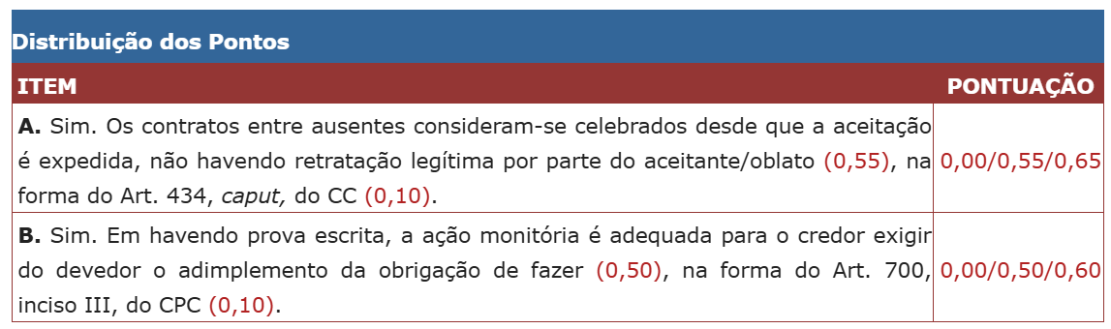

Questão 2: Após áspera discussão, cujo tema central era um assunto banal, Pedro foi agredido por João. A agressão lhe causou lesões graves, o que, embora não tenha caracterizado dano estético, impediu que ele exercesse sua atividade laboral (motorista particular) durante o período de 12 meses, 3 dos quais permaneceu internado em hospital particular. Pedro, já recuperado, não consegue trabalhar com a mesma eficiência de antes, o que reduziu sua renda mensal. Mas, como ele necessita de medicação de forma habitual, seus gastos aumentaram, e, para agravar sua situação, não há previsão de término do tratamento. Além disso, já tendo gasto todas as suas economias, Pedro precisa quitar a dívida referente à internação, uma vez que não possui plano de saúde. Diante de tais circunstâncias, Pedro procura um advogado, que o orienta a pleitear judicialmente reparação por danos materiais (que, segundo o causídico, se resumiria ao valor da dívida com o hospital e aos recursos necessários ao tratamento e à compra da medicação habitual pelo autor) e morais em face de João. Deduzidas as pretensões em Juízo, após o transcurso regular do feito, o pedido relacionado aos danos morais é julgado procedente, fixando-se a título de compensação o valor de R$ 20.000,00 (vinte mil reais). Já o pedido referente aos danos materiais é julgado procedente, mas sem a fixação de valor reparatório (quantia ilíquida), ressaltando o magistrado, na sentença, que o montante devido seria objeto de futura liquidação. Nenhuma das partes recorreu, tendo a sentença transitado em julgado. Premido pela necessidade imediata, Pedro pergunta a seu patrono se poderia desde logo iniciar a execução do julgado em relação à quantia já fixada (danos morais). Após consultar o Código de Processo Civil, o advogado responde que, sendo a liquidação de sentença uma etapa autônoma e necessária, deveria ser aguardada a definição de todos os valores devidos antes de se iniciar a fase de cumprimento de sentença, que deve ser una. Diante de tais circunstâncias, responda aos itens a seguir.
A) Em relação ao dano material, além das despesas com internação, tratamento e medicação, poderia ser incluído algum outro valor de reparação na composição da indenização? Qual? (Valor:0,60)

GABARITO: Sim. A indenização, além das despesas do tratamento e lucros cessantes até ao fim da convalescença, poderia incluir pensão correspondente à importância do trabalho para o qual o autor se inabilitou, ou da depreciação que ele sofreu, nos termos do Art. 950 do Código Civil.

B) A resposta dada pelo advogado à indagação de Pedro está correta, ou haveria alguma medida ou requerimento processual capaz de conferir maior celeridade à cobrança da parcela indenizatória já definida (compensação por danos morais)? (Valor: 0,65)
GABARITO: A resposta do advogado está incorreta, pois seria possível iniciar desde logo a execução do julgado (fase de cumprimento de sentença) em relação à quantia líquida (compensação por danos morais). A solução do caso está prevista expressamente no Art. 509, § 1º, do Código de Processo Civil, in verbis: quando na sentença houver uma parte líquida e outra ilíquida, ao credor é lícito promover simultaneamente a execução daquela e, em autos apartados, a liquidação desta.

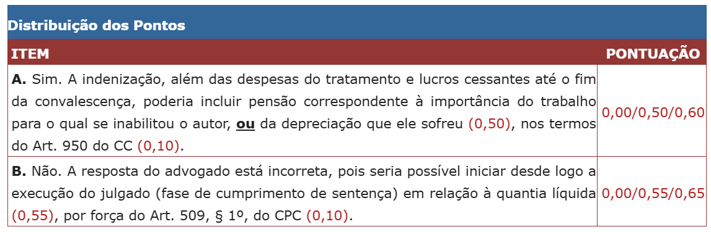

Questão 3: Mariana e Leonardo foram casados, pelo regime da comunhão parcial de bens, durante 10 anos. Desde o início do casamento, Leonardo sempre apresentou comportamento explosivo, e, por diversas ocasiões, agrediu sua esposa de forma verbal e física. Durante o casamento, o casal adquiriu um apartamento, um carro, dois terrenos, e Mariana herdou uma casa de praia do seu pai. Mariana, em determinado dia, arma-se de coragem, vai à delegacia e denuncia Leonardo por violência doméstica. Em seguida, com medo do ex-marido, Mariana deixa seu apartamento no Rio de Janeiro e se muda para o interior do estado, para a cidade de Cabo Frio. Com base em tais fatos, responda, fundamentadamente, aos itens a seguir.
A) Indique como se dará a partilha dos bens, mencionando se algum bem deverá ser excluído. (Valor: 0,65)
GABARITO: No regime da comunhão parcial de bens, os bens que o casal conquistou durante o casamento são divididos de forma igualitária, nos termos do Art. 1.658 do CC. Entretanto, a casa de praia herdada por Mariana deve ser excluída da partilha, pois os bens recebidos por sucessão excluem-se da comunhão, na forma do Art. 1.659, inciso I, do CC.

B) Onde deve ser ajuizada a ação de divórcio do casal? (Valor: 0,60)
GABARITO: A ação de divórcio deverá ser ajuizada na cidade de Cabo Frio, pois, nos termos do Art. 53, inciso I, alínea d, do CPC, na ação de divórcio é competente o foro do domicílio da vítima de violência doméstica.

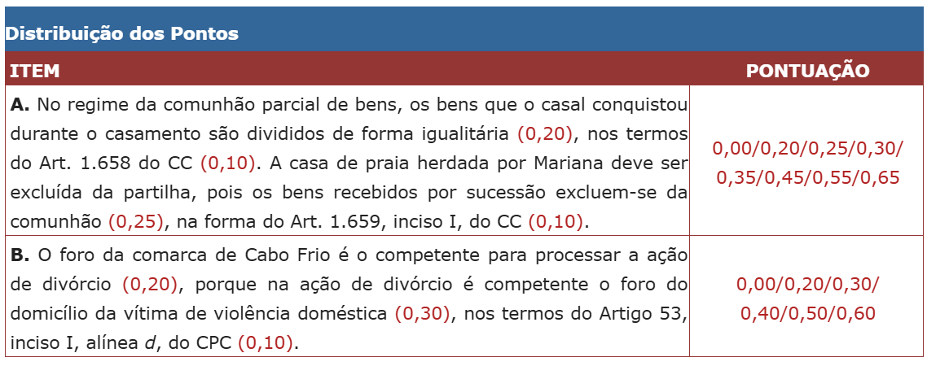

Questão 4: Fernando foi casado durante 25 anos com Rose. Como fruto do casamento nasceram Antônio, hoje, com 23 anos, e Eliza, com 18 anos. Como o casamento não ia bem, o casal optou pelo divórcio. Antônio, filho mais velho do casal, não aceitou a separação e se revoltou contra o pai, culpando-o pela situação. Em uma das discussões com o pai, Antônio se exaltou e o agrediu com socos e pontapés, deixando-o com vários hematomas no corpo. Depois do ocorrido, Fernando decide romper o relacionamento com Antônio e fazer um testamento com o objetivo de deserdá-lo. Sobre a hipótese, responda aos itens a seguir.

A) Fernando pode deserdar o filho? Justifique. (Valor: 0,60)
GABARITO: Sim. A ofensa física autoriza a deserdação do descendente por seu ascendente, nos termos do Art. 1.962, inciso I, do CC.

B) Fernando veio a falecer antes de realizar o testamento e seus únicos herdeiros legais são Antônio e Eliza. Os irmãos não querem brigar, estão em consenso e querem realizar o inventário do pai. É possível realizar o procedimento em cartório? Justifique. (Valor: 0,65)
GABARITO: Sim. Sendo todos os interessados capazes e concordes com os seus termos, o inventário e a partilha podem ser realizados por escritura pública, nos termos do Art. 610, § 1º, do CPC.

